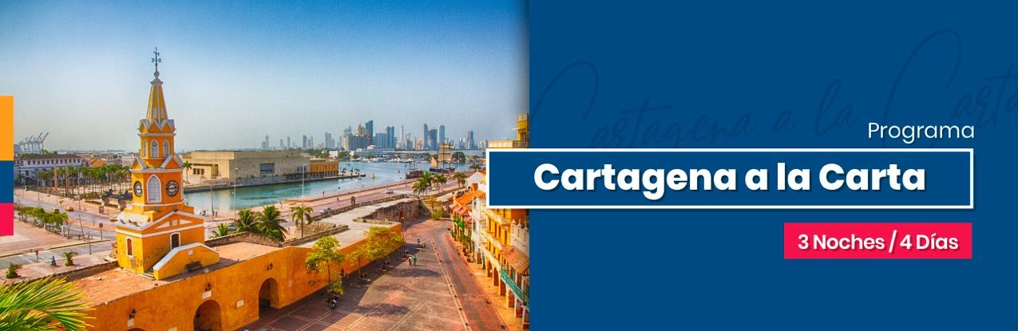

Cartagena a la Carta
ITINERARIO

DÍA 1 CARTAGENA Recepción y traslado del aeropuerto al hotel elegido. Alojamiento
DÍA 2 CARTAGENA (City Tour con Castillo de San Felipe) Desayuno en el hotel. A la hora acordada, encuentro con uno de nuestros representantes en el hotel donde se aloja para comenzar un recorrido panorámico por Cartagena de Indias. Durante el circuito pasará por el área moderna de Bocagrande y el barrio de Manga, donde se ven casonas antiguas de inicios del siglo XX. Luego se visitará el Castillo de San Felipe de Barajas, en el que los españoles buscaban defenderse de los ataques ingleses en el siglo XVII. Continuamos con una breve caminata por el centro histórico de esta hermosa ciudad visitando la iglesia San Pedro Claver, lugar donde se encuentran los restos del Santo que lleva su mismo nombre, se finaliza el recorrido visitando el Museo de la Esmeralda. El recorrido terminará en su hotel y alojamiento.
Notas:
Incluye: Entradas al Castillo San Felipe y visita a la Iglesia San Pedro Claver y museo de la Esmeralda.
Duración aproximada: 4 Horas.
Lunes a Viernes 14:00 Horas. Sábado, Domingo y festivo a las 09:00 Horas
DÍA 3 CARTAGENA (Pasadía Isla del Encanto) Desayuno en el hotel. A la hora acordada traslado al muelle para dar inicio al tour de un día completo donde se incluye transporte en lancha rápida con destino a (Isla del Encanto), ubicada al sur de la Bahía de Cartagena. Ésta hace parte del Parque Natural Nacional Corales del Rosario. Allí podrá disfrutar de playas coralinas y variedad de fauna del arrecife, ideal para descansar y nadar. Regreso a Cartagena, traslado del muelle al hotel y alojamiento.
*Nota:
Incluye: Almuerzo típico
No incluye: impuesto de zarpe aprox 10USD por persona pago en destino, entrada al Acuario, snorkeling ni otras actividades acuáticas.
Duración aproximada: 7 horas.
DÍA 4 CARTAGENA Desayuno en el hotel. A la hora indicada traslado al aeropuerto para tomar vuelo a su ciudad de origen.

PRECIOS POR PERSONA EN US$.
HOTEL | CATEGORIA | SGL | N/A | DBL | N/A | TPL | N/A | CHD | N/A
Sofitel Santa Clara –  Hab. Classic | Luxury | 1363 | 384 | 786 | 193 | - | - | - | -
Charleston Santa Teresa- Hab. Classic |  | 1204 | 331 | 708 | 166 | 670 | 153 | 531 | 89
Bastion Luxury Hotel –  Hab. Bastion |  | 1154 | 315 | 682 | 157 | - | - | 379 | 39
Hyatt Regency Cartagena - Hab. King | 5* | 677 | 176 | 414 | 87 | 378 | 76 | 188 | Free
Américas Torre del Mar - Hab. Superior |  | 635 | 162 | 406 | 85 | 384 | 78 | 281 | 31
Estelar Cartagena de Indias - Hab. Estándar |  | 592 | 147 | 371 | 73 | 335 | 62 | 262 | 25
Américas Casa de Playa - Hab. Superior | 4* | 566 | 138 | 367 | 72 | 356 | 68 | 279 | 31
Capilla del Mar –  Hab. Superior |  | 561 | 137 | 355 | 68 | 323 | 57 | 263 | 25
Radisson Cartagena –  Hab. Superior |  | 549 | 133 | 350 | 67 | 320 | 56 | 188 | Free
Dann Cartagena –  Hab. Estándar |  | 533 | 128 | 342 | 64 | 311 | 53 | 246 | 20
Almirante –  Hab. Estándar |  | 533 | 128 | 342 | 64 | 325 | 59 | 246 | 20
Holiday Inn Express Bocagrande –  Hab. Estándar |  | 453 | 101 | 301 | 50 | 301 | 50 | 188 | Free
GHL Relax Corales de Indias - Hab. Standard | 3* | 422 | 90 | 286 | 46 | 279 | 43 | 259 | 24
Atlantic Lux –  Hab. Standard |  | 398 | 82 | 273 | 41 | 271 | 40 | 229 | 13
Summer –  Hab. Estándar |  | 379 | 77 | 265 | 38 | 262 | 37 | 319 | 44

**APLICA PARA PAGO EN EFECTIVO, CHEQUE O TRANSFERENCIA**
CONSULTE NUESTRO SISTEMA DE PAGO CON TARJETA DE CREDITO

INCLUYE
CARTAGENA
- Traslados aeropuerto – Hotel - aeropuerto en sevicio regular
- Alojamiento 3 noches con desayuno
- City tour con Castillo de San Felipe en servicio regular
- Pasadía en Isla del Encanto con almuerzo típico en servicio regular
- Traslado hotel – muelle- hotel en servicio regular

APLICACIÓN DE TARIFAS
- Vigencia del programa: 13 de enero al 14 de diciembre de 2020
Excepto : Semana Santa 5 al 12 de abril 2020.
- Aplica suplemento para servicios de traslados llegando o saliendo en horarios nocturnos
- Tarifas aplican para mínimo 2 pasajeros viajando juntos
- Suplemento pasajero viajando solo con servicios en regular USD 40 p/p
- Suplemento pasajero viajando solo con servicios en privado USD 163 p/p
- Suplemento por pasajero (Viajando de 2 personas en adelante con servicios privados) USD 60 p/p
- Tarifas sujetas a disponibilidad y cambios sin previo aviso.

NOTASS
- No incluye: Boletos aéreos, alimentación no descrita, propinas y gastos no especificados.
- No incluye impuesto de zarpe a Isla del Encanto en Cartagena de aproximiadamente USD 10 por persona pago en destino al cambio en pesos colombianos.
- Las tarifas del programa están cotizadas con servicios en regular compartido excepto para la categoría Luxury cuyos servicios están cotizados en Privado.
- Tour Pasadía en isla del Encanto está cotizado en servicio regular para todas las categorías, en caso de requerir servicio privado se deberá cotizar adicionalmente servicio de lancha privada.
- Solicitud de habitaciones dobles (DBL) con 2 camas twin podrán tener suplemento de tarifa de acuerdo a configuración y disponibilidad de cada hotel.
- Ver notas importantes de cada tour en el itinerario
- Los pasajeros residentes en el exterior que ingresen a Colombia son exentos del impuesto del IVA del 19%, siempre y cuando su sello de ingreso al país sea: PIP-3, PIP-5, PIP-6, PIP-10, TP -7, TP-11 y TP-12. En caso de ingresar al país con otros sellos los pasajeros deberán pagar este impuesto sobre el valor total del alojamiento directamente en el hotel.
- De acuerdo al hotel y destino existen algunas fechas de restricción para este programa:
    - Sofitel Santa Clara: Nov.01 - 11/2020
    - Hyatt Regency Cartagena May 14 – 19 /2020
    - Estelar Cartagena de Indias Oct 2 – 11 /2020

Favor notar que las tarifas no incluyen algunos gastos que deberán ser cubiertos por el pasajero directamente en el hotel, por ejemplo: RESORT FEE, impuestos de la ciudad, estacionamiento, propinas, y otros. XPLORAMUNDO Cia. Ltda., no se hace responsable por estos gastos y no tiene control de su implementación.

**Para nosotros es un placer servirle**

